NVIDIA Triton 访存场景示例。
编译主线：Triton Python → make_ttir() 生成 TTIR → make_ttgir() 转成带 GPU layout 的 TTGIR 并优化 → make_llir() 调用 nvidia.passes.ttgpuir.add_to_llvmir(...)，其中 LoadOpConversion / StoreOpConversion 基于 AxisInfo 和 mask alignment 计算每线程 vec，PTXBuilder 生成 ld/st 汇编并通过 LLVM::InlineAsmOp 放入 LLVM dialect IR → make_ptx() 将 LLVM IR 翻译为 PTX → ptxas 生成机器码并由 GPU 执行。
关键区分：vec 是 lowering 阶段的临时计算值，不是 metadata 字段，也通常不是普通 LLVM load <N x T> 类型。PTXBuilder 将指令文本放进 llvm.inline_asm 的 asm_string；PTX 文件中最容易直接看到 .v2/.v4。下文 IR/PTX 为映射示意，精确结果以 kernel 的 TTGIR、LLVM IR 与 PTX 为准。

场景 1：完整 tile，无 mask（理想向量化）
整块数据都在有效范围内，没有边界 mask。编译器可依据连续性、布局和可证明的地址对齐选择向量访存；调用方负责保证所有地址有效，具体向量宽度需以编译结果为准。
import triton
import triton.language as tl

@triton.jit
def copy_full_tile(X, Y, N: tl.constexpr, BLOCK: tl.constexpr):
pid = tl.program_id(0)
offs = pid * BLOCK + tl.arange(0, BLOCK)
x = tl.load(X + offs) # 调用方保证 tile 内所有地址有效
tl.store(Y + offs, x)

# N 必须能被 BLOCK 整除；例如 BLOCK=256，grid=(N // BLOCK,)
本场景：无 mask 的连续访存
vec = std::min<unsigned>(128 / pointeeBitWidth, contiguity);
TTIR 核心形态：tt.make_range → tt.addptr → tt.load/tt.store（无 mask）。TTGIR 的 layout 决定每线程拥有的数据及其次序；AxisInfo 根据 pointer 的 divisibility、元素字节数和 layout 估计对齐/连续元素数。make_llir 中的 getVectorSize() 才在此基础上计算候选 vec。
计算示例：float32 的 pointeeBitWidth=32，若 AxisInfo 证明 contiguity=4，则 vec=min(128/32,4)=4。若 contiguity=2，则 vec=2；地址对齐分析不足时也可能更小。无 mask 时没有 mask alignment 这一项进一步收窄。
宽度怎样落到指令：float32、vec=4 时 totalWidth=32×4=128 bit；load/store lowering 计算 width=32、nWords=4，再调用 ld->v(nWords).b(width) 或 ptxStoreInstr->v(nWords).b(width)。PTXBuilder::launch() 创建 LLVM::InlineAsmOp，并把 dump() 的汇编文本写入 asm_string；因此 LLVM IR 里是 inline asm 内容，不是 metadata，PTX 中可能看到 ld.global.v4.b32 / st.global.v4.b32。前提是分析和布局确实选出 vec=4；用户负责地址有效，编译器使用已知对齐信息，硬件执行指令。

场景 2：尾块边界 mask，边界落在向量组之间
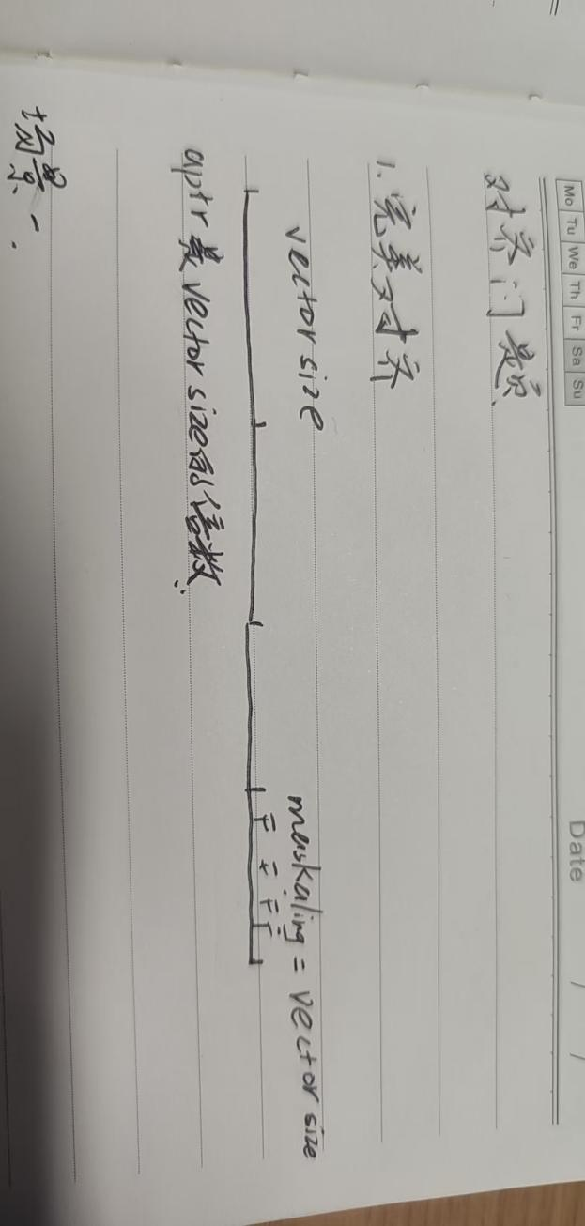
尾块通过 offs < N 保护越界元素。mask 分组若与向量组边界相合，编译器有机会保留较宽访存；mask 负责正确性，不保证一定生成特定向量宽度。
import triton
import triton.language as tl

@triton.jit
def copy_tail_aligned(X, Y, N: tl.constexpr, BLOCK: tl.constexpr):
pid = tl.program_id(0)
offs = pid * BLOCK + tl.arange(0, BLOCK)
mask = offs < N
x = tl.load(X + offs, mask=mask, other=0.0)
tl.store(Y + offs, x, mask=mask)

# 例：N=1020、BLOCK=256、float32；Y 至少有 N 个元素。
本场景：尾块 mask 的保护与分组
vec = std::min<size_t>(vec, getMaskAlignment(mask));
TTIR 核心形态：offs < N 变成比较并作为 tt.load/tt.store 的 mask；TTGIR 保留 mask 与线程 layout。进入 make_llir 的 load/store conversion 后，先由 pointer/layout 算候选 vec，再在访存分组前执行 vec=min(vec,getMaskAlignment(mask))。getMaskAlignment 来自 AxisInfo 的 mask constancy 分析。
计算示例：若候选 vec=4 且 getMaskAlignment(mask)=4，则 vec 仍为 4；若 mask alignment=2，则降为 2；若为 1，则降为 1。N=1020 的尾界看起来落在 4 元素组边界，但是否保留 vec=4 要看 TTGIR layout 与 AxisInfo 实际分析，不能只看 N。
指令映射：lowering 按 vecStart += vec 分组，并用 maskElems[vecStart] 作为该组 predicate；组内 mask 一致是宽组成立的前提。若最终 vec=4，PTX inline asm 可能形成
@p ld.global.v4.b32 / @p st.global.v4.b32；全 false 组不执行访存，load 的 other 负责无效结果。正确性来自 Triton mask 与生成的谓词指令，不是先越界读取再丢弃。

场景 一：交错 mask，mask alignment 限制向量化
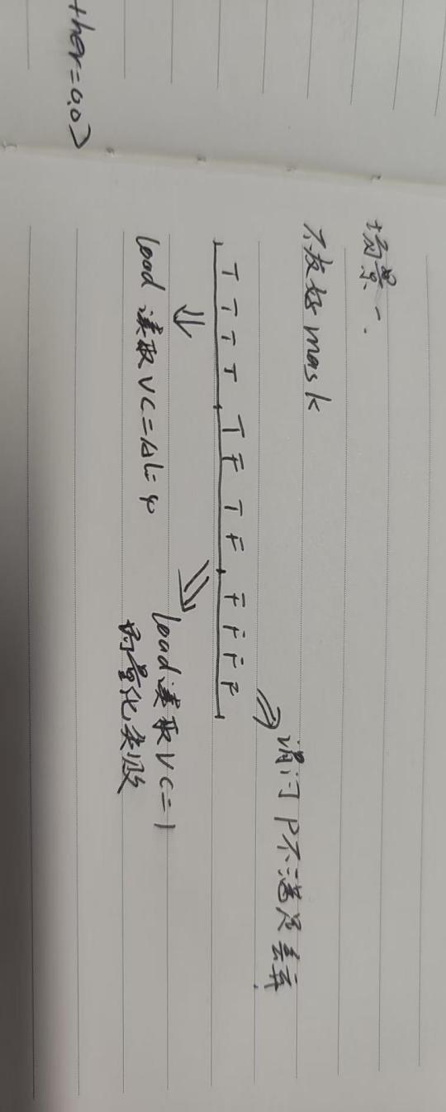
有效元素交错分布。编译器会依据 mask alignment 收窄向量宽度，确保每组访问可由相同谓词控制；安全性优先，可能牺牲向量化效率。
import triton
import triton.language as tl

@triton.jit
def copy_alternating_mask(X, Y, N: tl.constexpr, BLOCK: tl.constexpr):
pid = tl.program_id(0)
offs = pid * BLOCK + tl.arange(0, BLOCK)
mask = (offs < N) & ((offs % 2) == 0)
x = tl.load(X + offs, mask=mask, other=0.0)
tl.store(Y + offs, x, mask=mask)
本场景：交错 mask 收窄向量化
vec = std::min<size_t>(vec, getMaskAlignment(mask)); // 在访存分组前收窄
TTIR mask 是 in-bounds 与偶数条件的 AND，逻辑上呈 T,F,T,F。AxisInfo 分析 mask 在向量组内是否恒定；这种交错通常使 getMaskAlignment(mask)=1。
计算/分组顺序：先算候选 vec，再执行 vec=min(vec,getMaskAlignment(mask))，然后循环才按新的 vec 分组。因此候选 vec=4、mask alignment=1 时，整个该 load/store conversion 按单元素粒度处理；不会先发 v4 读取混合真假的组，再逐组检查并丢弃。
指令映射：vec=1 时，float32 的 PTX 形态可为带 predicate 的标量 ld.global.b32 / st.global.b32；false 元素不访问，masked load 返回 other。这里的 per-thread vec 收窄，与 warp 多 lane 请求在缓存/内存层是否合并是两件不同的事。准确 PTX 仍需查看实际编译结果。

句话结论
之前的axioinfo和vec 在「TTGIR → LLVM」的 lowering（LoadStoreOpToLLVM conversion pattern）执行期间决定并固化到 LLVM 指令形态里；「LLVM → PTX」（NVPTX 后端）不再重新决定 vec，只把 LLVM 层已定型的向量 / 标量访问机械映射成 PTX 的 .vN 指令修饰符。
% offset、% ptr、% range 就是跑这些变量的地址
今天 11:08
纠正核心一点：不是跑变量的地址，是跑「索引表达式的符号属性」
%offset / %ptr / %range 都是 MLIR SSA value（IR 里的符号，不是内存地址）。 ModuleAxisInfoAnalysis 拿到的不是它们运行时在 GPU 上的内存地址，而是这个 SSA 值是怎么算出来的计算链，推导：这个值随迭代 / 线程 id 变化时，增量是不是固定 + 1。
举个例子
%range = tt.make_range {start=0, end=128, step=1}: index
%offset = arith.addi %base, %range
%ptr = tt.addptr %base_ptr, %offset
%val = tt.load %ptr
分析器沿着 SSA 使用链追溯： tt.load(%ptr) → % ptr 来自 tt.addptr → 偏移是 %offset → %offset 来自 arith.addi → %range 是 make_range step=1
它不关心 % range 最终在设备上等于 0,1,2,3… 这些运行时值，只看：
这个表达式，随该维度迭代，每次增加的步长是不是固定为 1？

场景 二：基地址偏移，元素连续但不满足宽向量对齐
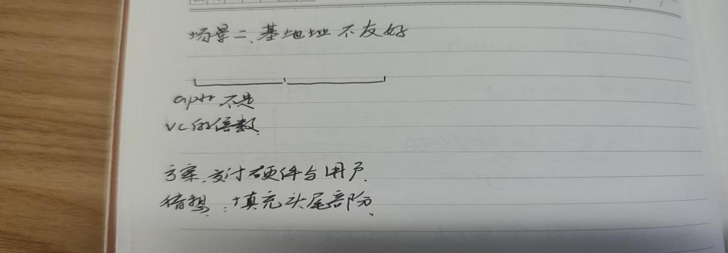
X + 1 让 float32 起始地址偏移 4 字节，元素仍连续，但可能不满足较宽向量访存的起始对齐。编译器依据可证明的信息生成访问；不能假定一定自动拆分或修复。
import triton
import triton.language as tl

@triton.jit
def copy_from_offset_base(X, Y, N: tl.constexpr, BLOCK: tl.constexpr):
pid = tl.program_id(0)
offs = pid * BLOCK + tl.arange(0, BLOCK)
src = X + 1 # float32：相对 X 偏移 4 字节
x = tl.load(src + offs) # 假设 X[1 : N+1] 有效
tl.store(Y + offs, x) # 假设 Y 也满足所选访存要求

# N 能被 BLOCK 整除；X 至少 N+1 个元素，Y 至少 N 个元素。

本场景：基地址偏移与地址对齐
contiguity = std::min(align, uniqueContigPerThread[order[0]]); // AxisInfo.cpp
TTIR 地址含 tt.addptr X, 1。对 float32，+1 表示地址增加 4 B，数据元素仍连续。AxisInfo 的 getContiguity() 综合 pointer divisibility 换算出的 alignment 与 TTGIR layout 的 contigPerThread，取两者较小值；getVectorSize() 再应用 128-bit 上限。
计算示例（条件式）：如果输入 X 的地址可证明 16 B 对齐，静态 +1 后编译分析只能证明 4 B 对齐，则 float32 的地址对齐上限为 1 个元素，候选 vec 可能降到 1。若输入对齐未知、偏移动态或分析结果不同，vec 也可能不同；不能仅从源代码断言固定宽度。该 lowering 没有通用的运行时地址低位探测及 prefix/body/tail 拆分修复。
指令映射：若分析确实把 vec 降到 1，内联 PTX 字符串会形成标量宽度的 load/store（float32 示意为 ld.global.b32 / st.global.b32）；宽度是在 LLVM lowering 时决定并写进 inline asm 字符串，不放在 metadata。若要确认实际指令，检查 LLVM dialect IR 的 llvm.inline_asm asm_string 和最终 PTX。用户保证 tensor 范围合法，不能依赖硬件修复未对齐地址。

场景 三：非单位 stride（跨步访问）
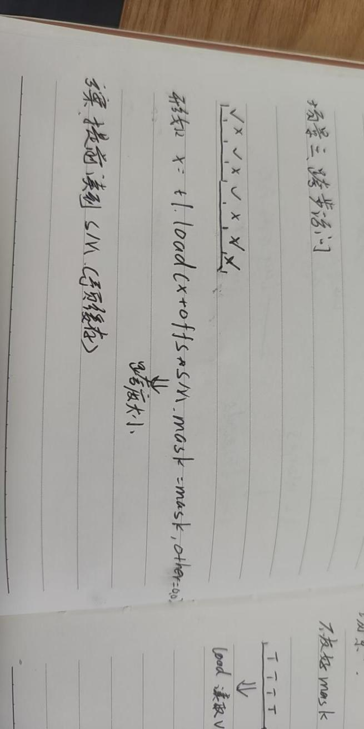
SX=2 表示隔一个元素读取，读地址不连续；SY=1 则连续写出。编译器按 stride 计算地址，但不会自动压紧源数据；若数据会重复使用，可考虑预处理为连续布局。
import triton
import triton.language as tl

@triton.jit
def copy_strided(X, Y, N: tl.constexpr, SX: tl.constexpr,
SY: tl.constexpr, BLOCK: tl.constexpr):
pid = tl.program_id(0)
offs = pid * BLOCK + tl.arange(0, BLOCK)
mask = offs < N
x = tl.load(X + offs * SX, mask=mask, other=0.0)
tl.store(Y + offs * SY, x, mask=mask)

# 例：float32，SX=2 表示读 X[0], X[2], X[4]...；
# SY=1 表示把结果连续写入 Y。X/Y 容量须覆盖相应最大索引。
本场景：非单位 stride 与 warp 事务
%scaled = arith.muli %offs, %SX; %ptr = tt.addptr %X, %scaled; %x = tt.load %ptr, %mask, %other
TTIR 地址偏移含 arith.muli offs, SX，再由 tt.addptr 形成 pointer；SX=2 时相邻逻辑元素地址间隔 8 B（float32）。TTGIR layout 决定这些 pointer 如何分配到线程；AxisInfo 的 per-thread contiguity 决定候选 vec 是否大于 1。若每线程拿到的地址不连续，vec 通常会受限，但具体值取决于 layout/分析。
硬件映射要分两层：per-thread vec 可能是 1，PTX 中每个 lane 发相同大小的标量 load；warp 层则把活跃 lane 的地址请求交给内存系统，按地址落入的 sector/transaction 合并或拆分。stride=2 通常覆盖更分散的地址，但事务数量不是固定 128 B，不能只由 SX=2 推出。布局能改变 lane 分工，不能自动消除源数据的物理空洞；重复使用时可考虑 pack，再用 profiler 验证收益。
若数据重复使用，可另做 pack 转连续布局；改变 Triton layout 只能改变线程分工，不能改变底层源数据的物理 stride。验证应查看 TTGIR 的 encoding/地址、PTX 的 ld/st，再用目标 GPU profiler 看实际事务。

